Sortie découverte :
Le poney

Le corps du poney :

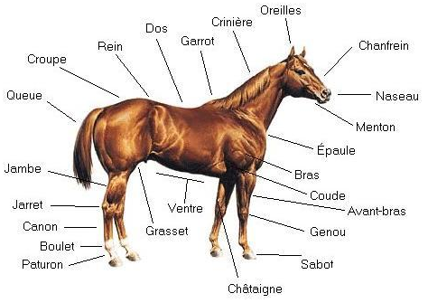
L’alimentation du poney :

carrottes | pommes | paille

L’équipement du cavalier et du poney :
la bombe | les  les bottes | La selle  Les étriers | Le mors  Les rênes  Le filet | Les brosses

La famille du cheval/poney :

Le cheval/ poney
La jument
Le poulain

